泾青高速公路服务区
招商文件
泾青高速公路位于宣城至东至高速公路泾县至青阳界段，路线起自泾县黄村镇九义村，接芜湖至黄山高速公路及在建宣城至泾县高速公路，往西延伸，经泾县黄村镇、丁家桥镇、桃花潭镇，止于泾县与青阳县交界竹溪村，接规划宁国至枞阳高速公路池州段，路线全长约39.24 km。建设标准为双向四车道高速公路，设计速度100 km/h，路基宽度26m。
泾青高速全线设置服务区1处，即桃花潭服务区。欢迎各潜在合作单位，前来洽谈服务区招商事项。
一、招商人
安徽建工喜乐康宁商贸有限公司。
二、服务区名称和地址
1、名称：桃花潭服务区；
2、地址：安徽省宣城市泾县桃花潭镇泾青高速公路K24+150东西两侧。
三、服务区内部商铺布局
（一）桃花潭服务区北综合楼
综合楼一层设有美食广场1处，约169㎡，其中小吃档口4个，分别是26㎡、19㎡、19㎡、16㎡；商铺6处，约224㎡，其中1处74㎡，5处30㎡。
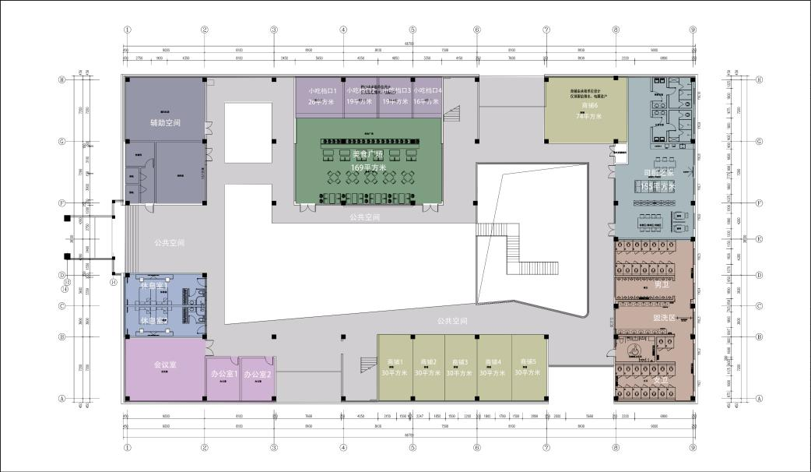
北综合楼一层
综合楼二层设有餐饮商铺1处，约143㎡；展销商铺6处，其中1处130㎡，5处19㎡；便利店1处，约130㎡。
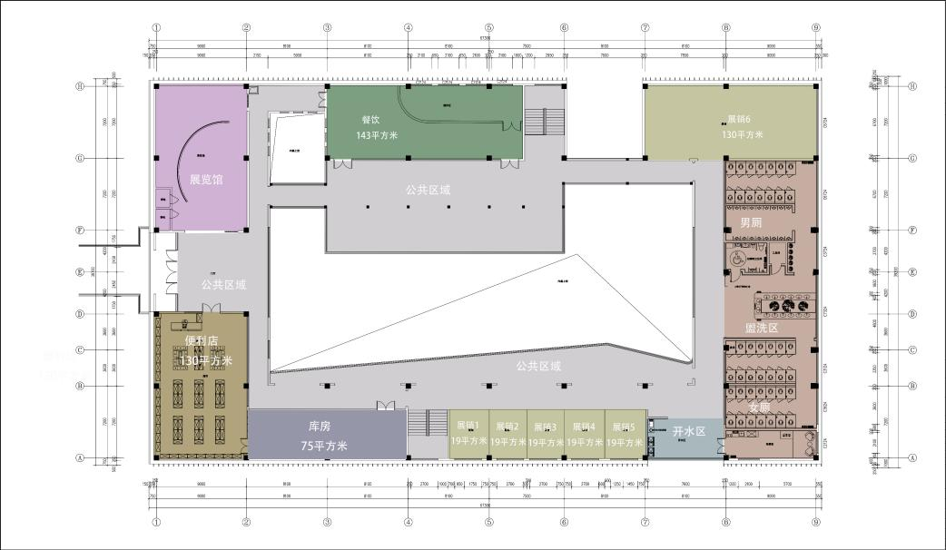
北综合楼二层

（二）桃花潭服务区南综合楼
综合楼一层设有美食广场1处，约169㎡，其中小吃档口4个，分别是26㎡、19㎡、19㎡、16㎡；商铺5处，均为30㎡；便利店1处，约130㎡。
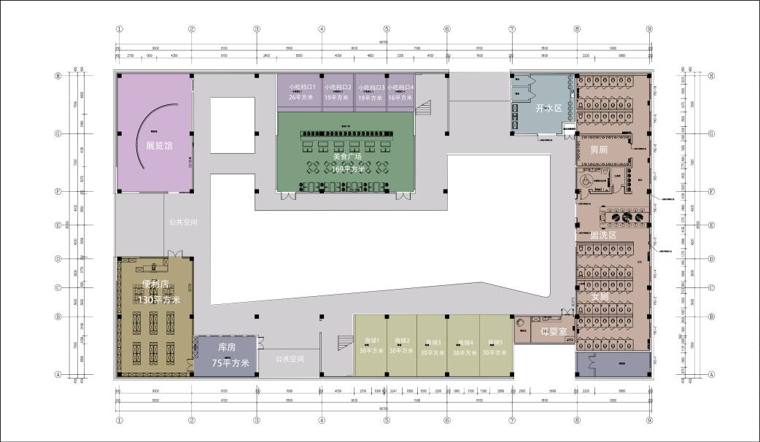
南综合楼一层
综合楼二层设有餐饮商铺1处，约143㎡。
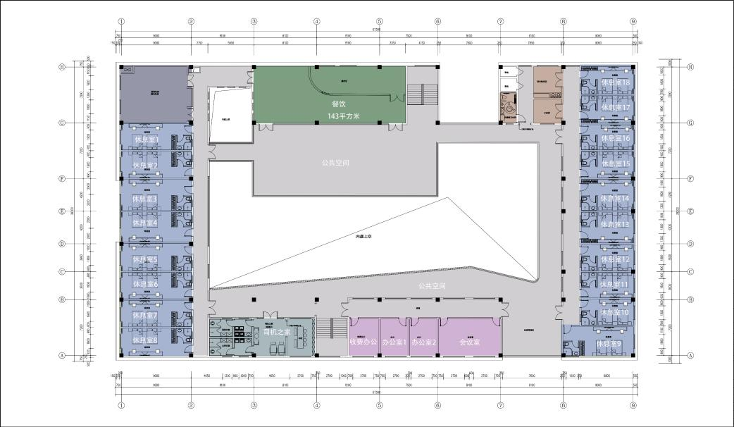
南综合楼二层

四、车流量预测
根据项目可行性研究报告对车流量的预测，泾青高速项目通车后特征年份车辆预测分别为，2026年日均1.56万辆，2030年日均2.61万辆，2045年日均5.09万辆，2055年日均6.51万辆（预测数字仅供各承租单位参考，不作为经营效益测算的量化指标，请各承租单位自行勘探路线和测算车流量，招商人不承担任何经营责任）。
五、招商政策
（一）合作期限：6年以内。
（二）招商业态：
1、餐厅：招商业态为餐饮（自助或自选+面食+小吃），不可更改招商业态；
2、便利店：配送货服务（便利店由招商人自主经营，意向单位仅提供配送货服务）；
3、服务区汽车维修店（单侧面积约252㎡）：开展汽车维修服务；
4、其他商业店铺区：铺位由各意向单位自行提出，经招商人审核同意后，自行经营。
各意向单位可以承租其中单个或多个招商业态，具体承租业态由各承租单位自行选择，并在承租文件中明确。
（三）资质要求
1、餐饮：具备企业营业执照、拟使用商标注册证（使用授权书），同时，具备3个以上在营服务区餐饮承租业绩。
2、汽车维修店：具备企业营业执照、机动车维修备案表等资质证书。
3、便利店配送货：具备企业营业执照、相应日用百货配送货资质等。
4、其他业态：具备企业营业执照、相应业态资质，同时，具备1个以上类似业态业绩。
（四）合作模式：各合作单位在接受招商人统一管理的前提下，自主经营，自负盈亏。招商人统一收银，营业款直接支付至各承租单位账户，接受招商人财务稽核。
（五）承租费用：采用保底租金+含税营业额提成方式，当保底租金高于含税营业提成时，招租人收取保底租金，当保底租金低于营业提成时，招租人收取含税营业提成。具体保底租金和营业额提取比例，由各意向单位自报，招商人综合比较，择优选择合作单位。其中，汽修店只采取固定租金模式，由各意向单位自报。
（六）履约保证金：正式签订合同后，需提交履约保证金，其中，餐厅5万元，其他铺位2万元。承租多种业态的，按照最高业态的标准收取履约保证金，不重复收取。
（七）交付标准：服务区整体铺设地砖，预留水电接口，排烟和空调管道安装到位，铺位内部墙面涂刷乳胶漆。
（八）管理要求：接受政府相关部门、招商人食品安全监管，收银账务核查和服务质量管理，具体管理要求，在合同中给予明确。对于不满足招商人关于食品安全、服务质量、统一收银等方面管理要求的合作单位，招商人有权解除合同。
六、招商要求
（一）截止时间：2026年3月10日。
（二）资料提交：请各意向单位在招商截止期内，提交泾青高速公路服务区承租文件（见附件），内容包括但不限于承租业态、合作期限、承租费用、企业资质证明材料、主要业绩等。
（三）材料提交方式：承租文件一式二份，密封，书面提交。
（四）联系人和地址：
联系人：牛先生，电话：18856148618。
地址：合肥市蜀山区黄山路和石台路交口安建国际大厦13楼。
- 存在下列情形之一者不可参与招商：
1、处于被责令停产停业、暂扣或者吊销执照、暂扣或者吊销许可证、吊销资质证书状态。
2、进入清算程序，或被宣告破产，或其他丧失履约能力的情形。
3、被建工集团纳入限制交易名单暂停投标的。
4、为“信用中国”网站（www.creditchina.gov.cn）公示的失信被执行人。

附件：泾青高速公路服务区承租文件（范本）

安徽建工喜乐康宁商贸有限公司
2026年1月21日

泾青高速公路服务区承租文件
安徽建工喜乐康宁商贸有限公司：
我公司已知晓并真实了解泾青高速公路服务区招商文件，同意并接受贵公司关于食品安全监管，收银账务核查和服务质量管理等方面的具体管理要求，独立进行经营效益测算，同意并接受安徽建工喜乐康宁商贸有限公司关于履约保证金、交付标准的条款，并在合同中给予明确。现就具体承租方案承诺如下：
一、承租业态：承租何种业态，由各意向单位自行提报。
二、承租费用：可采用固定租金、营业额提成等方式，由各意向单位提报。
三、合作期限：具体合作期限由各意向单位提报。
四、附加条款：其他条款，由各意向单位自行提报。
五、资质证明材料：请各意向单位，提供相应业态资质证明材料。
六、业绩证明材料：请各意向单位，提供相应业态业绩证明材料。

单位名称（盖章）：
日期：

